資源回収ご協力のお願い
令和元年８月２４日（土曜）実施！
当日８時までに各地区の回収場所に持参してください！

【 回 収 場 所 】 岩井沢地区：どーも岩井沢前（松本さん宅倉庫【旧ＪＡ倉庫】）
古 道地区：都路小学校職員駐車場
【 事前回収方法 】 ① ８月２３日（金）8:00～17:00の間に各地区の回収場所に持参する。
② どーも岩井沢前（松本さん宅倉庫【旧JA倉庫】）に持参する。
※松本さん宅倉庫【旧JA倉庫】に持参していただければ、その都度回収可能です。持参された際は、どーも岩井沢店に一声かけてください。
【 回収するもの 】
新 聞 紙 | 雑誌・ｶﾀﾛｸﾞ・古紙 | アルミ缶
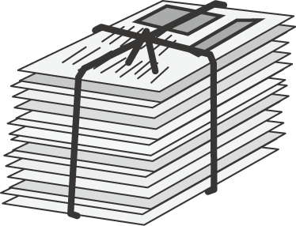 | 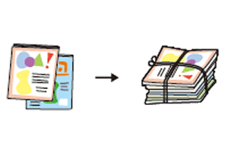 | 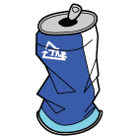  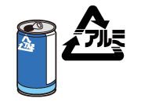
束ねる（ﾁﾗｼ混ざってもOK） | 束ねる | 洗う→つぶす（つぶし方自由）
牛乳パック | 段ボール | 茶色ビン
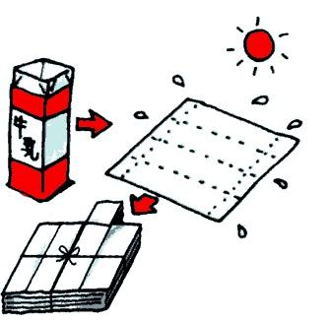 |  | ﾘﾀｰﾅﾌﾞﾙ瓶は、  回収可能。  (ﾋﾞｰﾙや日本酒等)
洗う→開く→束ねる | 束ねる | 栄養ﾄﾞﾘﾝｸ剤・ﾜｲﾝ・ｳｲｽｷｰ等は不可
持参できない方がいましたら、前日２３日までに学校（☎７５－２００４）へご連絡ください。当日回収に伺います。当日の時間等をお知らせする場合がありますので、電話の際は、氏名・住所・電話番号をお伝えください。24日の8:00までが回収期間です。その後は回収しませんので期日を守ってご持参ください。
担当：都路小学校（佐久間 康弘・小澤 美穂）

